**臺北市南港生技產業聚落開發計畫**

**（忠孝營區原址暨西側市有地）興建營運移轉(BOT)案**

**招商說明會邀請函**

謹邀請　貴單位/貴公司/臺端

　　為打造國家級生技產業廊帶，完備生技產業價值鏈，結合現有內科、南軟園區之群聚效應，連結生醫產業法令主管機關衛福部食藥署，加乘南港車站三鐵共構交通樞紐優勢，串接外縣市生技園區發展能量，打造南港生技新據點，本府辦理「臺北市南港生技產業聚落開發計畫（忠孝營區原址暨西側市有地）興建營運移轉(BOT)案」，並於106年6月15日於財政部推動促參司民間參與公共建設資訊網正式公告招商，為使潛在投資廠商深入瞭解本案，訂於7月5日辦理招商說明會，針對招商文件及相關內容簡介，歡迎各界踴躍參加!

臺北市政府產業發展局 敬邀

* 時間：106年7月5日（星期三）上午10時
* 地點：臺北市政府市政大樓北區2樓N201多功能會議室
* 會議議程

|  |  |  |
| --- | --- | --- |
| 時間 | 議程內容 | 主席、報告人 |
| 09:30-10:00 | 報到及領取資料 |  |
| 10:00-10:10 | 主席致詞 | 主　席：臺北市政府產業發展局  　林局長崇傑 |
| 10:10-10:40 | 招商文件重點說明 | 報告人：台灣博特顧問(股)公司　　吳總經理政勳 |
| 10:40-11:40 | 意見交流 |  |
| 11:40-11:50 | 主席總結 |  |
| 11:50 | 招商說明會結束 |  |

**臺北市南港生技產業聚落開發計畫**

**（忠孝營區原址暨西側市有地）興建營運移轉(BOT)案**

**招商說明會報名回條**

|  |  |  |  |
| --- | --- | --- | --- |
| 單位名稱 |  | | |
| 通訊地址 |  | | |
| 聯絡電話 |  | | |
| 出席人員姓名 | 職稱 | 聯絡電話 | E-MAIL |
|  |  |  |  |
|  |  |  |  |
|  |  |  |  |
|  |  |  |  |
|  |  |  |  |

* 請於報名截止日**106年7月3日（星期一）12：00**前傳真或電子郵件回覆預約，並告知參加人數，俾利場地座位安排與資料準備，以便為您服務。
* 報名洽詢：

台灣博特顧問股份有限公司

聯絡人：林苑茹

電話：(02) 8773-7027

傳真：(02) 8773-6561

E-MAIL：[crystal@taiwanbot.com](mailto:crystal@taiwanbot.com)

**臺北市南港生技產業聚落開發計畫**

**（忠孝營區原址暨西側市有地）興建營運移轉(BOT)案**

**基本資料說明**

1. **計畫範圍**

本案基地坐落於臺北市南港區忠孝東路七段南側，臨近南港車站與國家生技研究園區，包含忠孝營區（原址）之20筆土地（面積13,474.00平方公尺）及西側市有地（面積1,624.73平方公尺），總面積為**15,098.73**平方公尺。

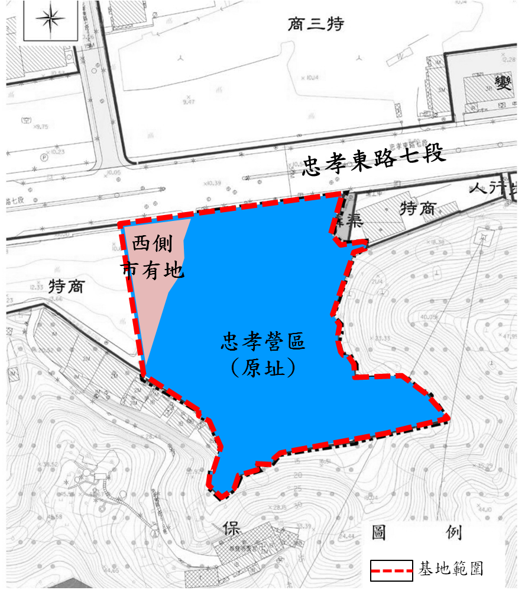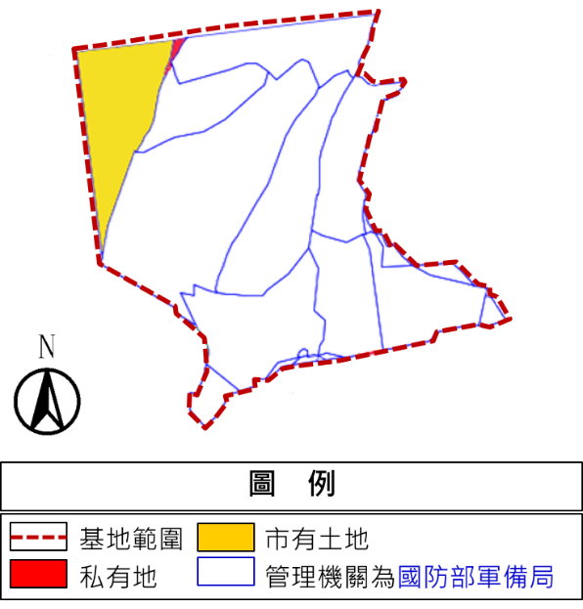

1. **基地資料**

|  |  |  |  |  |
| --- | --- | --- | --- | --- |
| 基地名稱 | 面積 | 土地使用分區 | 建蔽率 | 容積率 |
| 忠孝營區（原址） | 13,474 m2 | 生技產業專用區 | 40% | 400% |
| 西側市有地 | 1624.73 m2 | 特定商業區 | 60% | 436% |

1. **興辦目的**

一、導入民間專業之資金、經營、人才、技術及創意，育成生技產業新創公司或輔導新創技術產品之發展，促進臺北市整體生技產業發展。

二、提供生技企業進駐之研發實驗室(wet lab)、小型試量產工廠(pilot plant)及辦公室等空間。

1. **辦理依據**

一、民間參與方式：促參法第8條第1項第1款之民間機構投資新建並為營運；營運期間屆滿後，移轉該建設之所有權予政府（即興建-營運-移轉；BOT模式）。

二、公共建設之類別：依促參法第3條第1項第11款所稱之「科技設施」辦理，且屬促參法施行細則第19條第1項第2款之「育成中心及其設施」。

1. **契約期間**

自本投資契約簽訂日開始起算，除本契約另有約定外，包括興建期與營運期，契約期間共計50年，如主辦機關延後交付用地時，契約期間應配合延長，前開延長期間自簽約日起至用地交付日止。

1. **基本應開發項目**

本案基地規劃作生技產業功能空間，主體事業「育成中心及其設施」包含育成中心與產業空間兩部分，基本應開發項目如下：

* + - * 1. **育成中心**：以輔育扶植生技領域之新創企業及開發新投資項目（技術或產品）、具新穎性或具潛在商業價值之生技企業為主之育成中心，其樓地板面積不得低於本基地總容積樓地板面積20%。基本應開發項目應包含：
* **服務辦公室**：提供育成輔導服務與資源之行政辦公室、 共用儀器室、共用實驗室；
* **培育空間**：提供新創企業及開發新投資項目（技術或產品）、具新穎性或具潛在商業價值之生技企業進駐及使用之空間，例如辦公室、實驗室等；
* **展示交流空間**：提供研發成果展示及交流分享等活動所需空間，例如展示空間、會議室或研討室等。
  + - * 1. **產業空間**：提供生技產業使用，應包含**實驗室**、**小型試量產工廠**及**辦公室**等功能空間，其樓地板面積不得低於本基地總容積樓地板面積之50%。